ZAHVALA

Spoštovani!

Zahvaljujemo se vam za vašo donacijo nastavkov, ki ste jih namenili učencem in učenkam Osnovne šole Hajdina in otrokom Vrtca. Veseli nas, da ste nastavke podarili za dober namen in tako učencem omogočili, da bo njihova drža pisala pravilna.

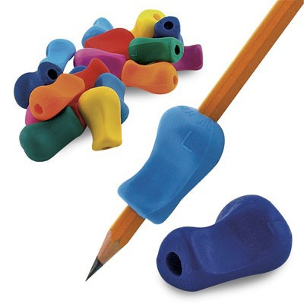

V imenu učencev šole se vam najlepše zahvaljujemo za podarjene nastavke in vam želimo veliko uspeha pri vašem delu!

Hajdina, 19. 11. 2019
Vesna Mesarič Lorber,
ravnateljica

NASTAVKE ZA UČENCE SO NAM PODARILI:

1. Avevita, Meta Bizjak Eržen s.p., Na Trati 17, 4248 Lesce.
http://avevita.si

2. Center Motus, Opekarska cesta 11, 1000 Ljubljana.
https://www.center-motus.si

